|  |
| --- |
| **Βασικές αρχές του Scratch**  **της Margo Tinawi** |

**Εκτιμώμενη διάρκεια:** 1 ώρα και 30 λεπτά

**Ηλικιακό επίπεδο:** Μαθητές πρωτοβάθμιας εκπαίδευσης

**Μαθησιακοί στόχοι, δεξιότητες και ικανότητες**

Στο τέλος του μαθήματος αυτού, οι μαθητές θα έχουν μάθει ότι:

* ο υπολογιστής είναι μια μηχανή η οποία εκτελεί τις εντολές που της δίνουν οι άνθρωποι·
* ένας αλγόριθμος είναι μια διαδικασία (συνταγή) επίλυσης ενός προβλήματος·
* το Scratch είναι ένα περιβάλλον οπτικού προγραμματισμού·
* ορισμένες εντολές εκτελούνται μόνο εάν ενεργοποιηθούν από ένα συμβάν (προγραμματισμός βάσει συμβάντων)·
* ορισμένες εντολές εκτελούνται η μία μετά την άλλη (ακολουθιακός προγραμματισμός).

**Δραστηριότητες και ρόλοι**

Οι μαθητές ανακαλύπτουν το περιβάλλον του Scratch και δημιουργούν έναν σύντομο διάλογο κινουμένων σχεδίων. Ο καθηγητής δίνει οδηγίες, παρακολουθεί την τάξη και παρέχει βοήθεια όταν χρειάζεται.

**Τι χρειάζεστε;**

Για τη σχολική αίθουσα:

* έναν προβολέα βίντεο (ή έναν έξυπνο πίνακα)
* (ΠΡΟΑΙΡΕΤΙΚΑ) ένα στικάκι USB για την αποθήκευση όλων των έργων

Για κάθε δυάδα μαθητών:

* έναν υπολογιστή συνδεδεμένο στο διαδίκτυο ή έναν υπολογιστή στον οποίο είναι ήδη εγκατεστημένο το λογισμικό Scratch (είναι χρήσιμο να υπάρχει εικονίδιο του Scratch στην επιφάνεια εργασίας)
* ένα ποντίκι ηλεκτρονικού υπολογιστή

**Χώρος μάθησης**

Σχολική τάξη ή αίθουσα υπολογιστών

**Περιγραφή της δραστηριότητας**

**Βήμα 1: Εισαγωγή (5 λεπτά)**

Εξηγήστε ότι στόχος αυτού του μαθήματος είναι η δημιουργία ενός κινουμένου σχεδίου που αναπαριστά μια συνομιλία μεταξύ δύο χαρακτήρων. Δείξτε στην τάξη ποιο θα μπορούσε να είναι το τελικό αποτέλεσμα με τη βοήθεια ενός έργου Scratch που θα έχετε δημιουργήσει εκ των προτέρων. Αυτό θα δώσει κίνητρο στους μαθητές.

Παράδειγμα διατίθεται στη διεύθυνση:

<https://scratch.mit.edu/projects/179470715/>

**Βήμα 2: Βασικές εντολές (10 λεπτά)**

Πείτε στους μαθητές να συνδεθούν με/να ανοίξουν το Scratch. Εάν οι μαθητές εργάζονται συνδεδεμένοι στο διαδίκτυο, μπορούν να βρουν τον ιστότοπο του Scratch στη διεύθυνση <https://scratch.mit.edu/> ή πληκτρολογώντας «Scratch» σε μια μηχανή αναζήτησης (για παράδειγμα στη Google). Στη συνέχεια, θα πρέπει να κάνουν κλικ στο πλήκτρο «Create» (Δημιουργία).



### Συμβουλή

Στην έκδοση για επιτραπέζιο υπολογιστή, μπορεί να ζητηθεί από τους μαθητές να εγκαταστήσουν ενημερώσεις. Συνιστάται να μην προβούν στην ενέργεια αυτή και να εγκαταστήσουν τις ενημερώσεις μετά το μάθημα.

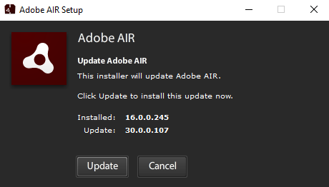

Στη διαδικτυακή έκδοση, μπορεί να ζητηθεί από τους μαθητές να ενεργοποιήσουν το πρόγραμμα Adobe Flash.

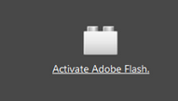

Θα πρέπει να το κάνουν κάνοντας κλικ στον σύνδεσμο και, στη συνέχεια, στο πλήκτρο «Authorize» (Επιτρέπεται).

Στη συνέχεια, δείξτε με ποιον τρόπο η γάτα (η προεπιλεγμένη μορφή) μπορεί να προχωρήσει μπροστά σύροντας και αποθέτοντας την εντολή «Move 10 steps» (προχώρησε 10 βήματα) από την παλέτα με τα μπλοκ εντολών στην περιοχή σεναρίου.



Κάντε κλικ στην εντολή. Η γάτα προχωρά μπροστά 10 βήματα (10 πίξελ).

Εάν θέλουμε να προχωρήσει η γάτα 20 βήματα, μπορούμε να αντικαταστήσουμε το «10» με «20».



Εάν θέλουμε να πει η γάτα κάτι, αλλάζουμε την κατηγορία των μπλοκ εντολών σε «Looks» (Όψεις),

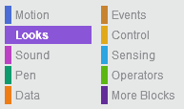

σύρουμε την εντολή «say Hello! For 2 seconds» (πες Γεια σου! για 2 δευτερόλεπτα) στην περιοχή σεναρίου



και την «κουμπώνουμε» στο πρώτο μπλοκ εντολών.

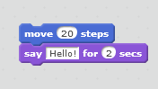

Για να διαγράψουμε ένα μπλοκ, το μεταφέρουμε πίσω στην παλέτα με τα μπλοκ εντολών.

Δείξτε τα κύρια τμήματα του περιβάλλοντος του Scratch:

1. σκηνή (stage) (εδώ ζωντανεύει το κινούμενο σχέδιο/το παιχνίδι)·
2. περιοχή μορφών (sprites area) (χαρακτήρες ή αντικείμενα που προγραμματίζονται)·
3. παλέτα με τα μπλοκ εντολών (block palette) (το σύνολο των εντολών/των μπλοκ εντολών που χρησιμοποιούνται για τον προγραμματισμό των μορφών)·
4. περιοχή σεναρίου (script area) (η περιοχή όπου «γράφεται» το πρόγραμμα).

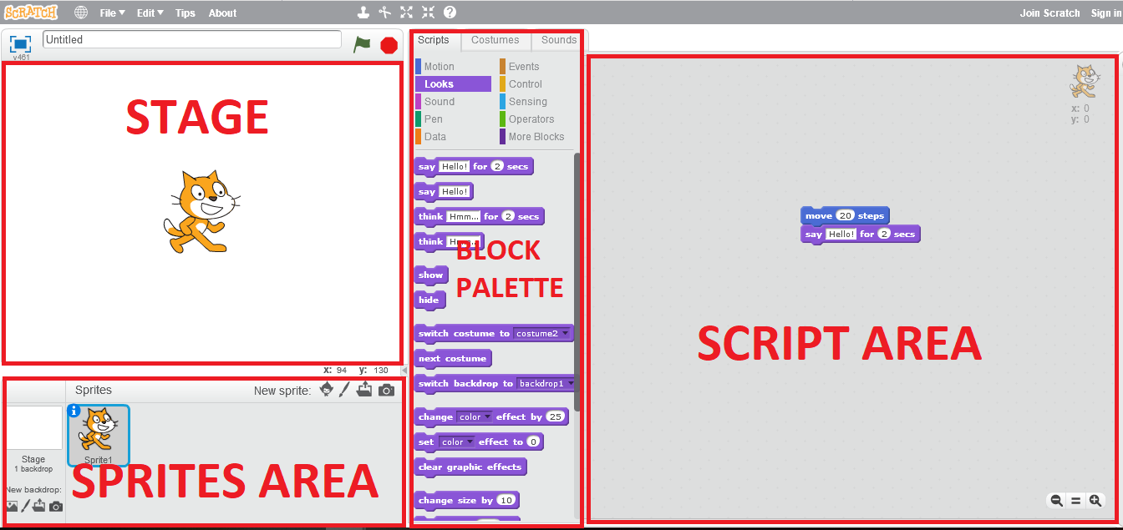

## Βήμα 3: Ελεύθερη εξερεύνηση (10 λεπτά)

Αφήστε τους μαθητές να εξερευνήσουν μόνοι τους το Scratch. Μπορούν να δοκιμάσουν διάφορες κατηγορίες μπλοκ εντολών.

### Συμβουλή

Ίσως είναι σκόπιμο να περιορίσετε/παρακολουθήσετε τη χρήση της κατηγορίας Ήχος (Sound). Σε μια μεγάλη ομάδα, ο ήχος μπορεί γρήγορα να γίνει ενοχλητικός, ιδίως όταν συνδυάζεται με επαναληπτικούς βρόχους...

## Βήμα 4: Επιλογή χαρακτήρων (10 λεπτά)

Δείξτε πώς διαγράφεται η μορφή γάτας κάνοντας κλικ με το δεξί πλήκτρο του ποντικιού πάνω στο εικονίδιο της γάτας στην περιοχή μορφών και επιλέγοντας «delete» (διαγραφή).

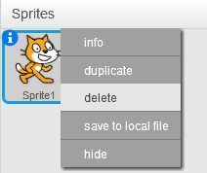

Δείξτε πώς προστίθεται νέος χαρακτήρας κάνοντας κλικ στο πλήκτρο «Choose sprite from library» (Επίλεξε μορφή από τη βιβλιοθήκη).



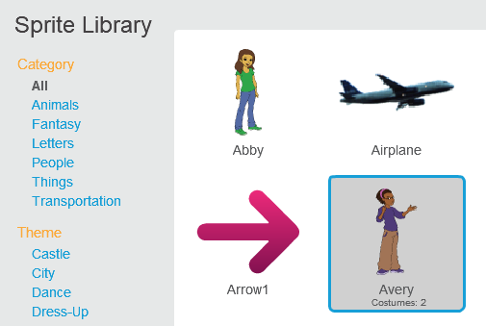

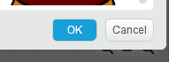

Αφού επιλεχθεί, η νέα μορφή θα εμφανιστεί σε κάποιο σημείο της Σκηνής. Μπορείτε να μετακινήσετε τον χαρακτήρα εντός της περιοχής της Σκηνής κάνοντας κλικ πάνω του και μεταφέροντάς τον στην επιθυμητή θέση.

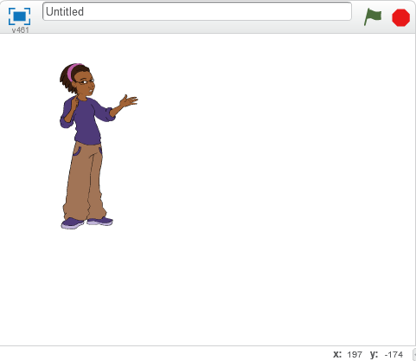

Ζητήσετε από τους μαθητές να διαλέξουν **δύο** χαρακτήρες και να σκεφτούν τι θα πουν.

### Συμβουλή

Υπενθυμίστε στους μαθητές να αλλάζουν ρόλους. Θα πρέπει να ελέγχουν το ποντίκι και το πληκτρολόγιο εναλλάξ.

## Βήμα 4: Επιλογή φόντου (5 λεπτά)

Δείξτε πώς αλλάζει το φόντο κάνοντας κλικ στο πλήκτρο «Choose backdrop from library» (Επιλέξτε υπόβαθρο από τη βιβλιοθήκη).

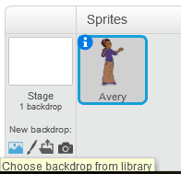

Ζητήστε από τους μαθητές να επιλέξουν κατάλληλο φόντο.

## 

## Βήμα 5: Αποθήκευση (5 λεπτά)

|  |
| --- |
| **Το Scratch χρησιμοποιείται στον φυλλομετρητή (διαδικτυακός επεξεργαστής)** |
| * Οι μαθητές θα πρέπει πρώτα να δώσουν ένα όνομα στο έργο τους:      * Από το μενού «File» (Αρχείο), οι μαθητές μπορούν να καταφορτώσουν το έργο στον υπολογιστή.      * Θα δημιουργηθεί ένα αρχείο S2B, το οποίο μπορεί να αποθηκευτεί στην επιφάνεια εργασίας ή σε οποιονδήποτε άλλο φάκελο.      * Τυχόν περαιτέρω αλλαγές στο έργο δεν αποθηκεύονται αυτόματα στο αρχείο SB2. Οι μαθητές πρέπει να «αντικαταστήσουν» το αρχείο καταφορτώνοντάς το ξανά (επαναλαμβάνοντας τα προηγούμενα βήματα). * Εναλλακτικά, οι μαθητές μπορούν να αποθηκεύσουν την εργασία τους στο διαδίκτυο (δηλαδή στους εξυπηρετητές του Scratch). Για τον σκοπό αυτό, πρέπει πρώτα να πραγματοποιήσουν εγγραφή ή να συνδεθούν στο Scratch.      * Μετά την είσοδό τους, το έργο θα αποθηκευτεί αυτόματα στον διαδικτυακό φάκελο του μαθητή.      * Σε οποιοδήποτε σημείο, εάν δεν εμφανίζεται η ειδοποίηση «Saved» (Αποθηκεύτηκε), οι μαθητές μπορούν να προβούν σε μη αυτόματη αποθήκευση κάνοντας κλικ στο πλήκτρο «Save now» (Αποθήκευση τώρα) στο μενού «File» (Αρχείο). |

|  |
| --- |
| **Το Scratch είναι εγκατεστημένο τοπικά (επεξεργαστής χωρίς σύνδεση)** |
| * Οι μαθητές μπορούν να πραγματοποιήσουν αποθήκευση κάνοντας κλικ στο πλήκτρο «Save» (Αποθήκευση) στο μενού «File» (Αρχείο).      * Οι μαθητές θα πρέπει να δώσουν ένα όνομα στο έργο τους: * Θα δημιουργηθεί ένα αρχείο S2B, το οποίο μπορεί να αποθηκευτεί στην επιφάνεια εργασίας ή σε οποιονδήποτε άλλο φάκελο. |

### Συμβουλές

Η εγγραφή στο Scratch μπορεί να είναι χρονοβόρα και κουραστική διαδικασία· ακόμη περισσότερο στην περίπτωση μεγάλων ομάδων. Σας συνιστούμε να ζητήσετε Λογαριασμό Εκπαιδευτικού Scratch για την καλύτερη διαχείριση της συμμετοχής των μαθητών σας. [Δείτε τη σελίδα αυτή για να μάθετε περισσότερα σχετικά με τους Λογαριασμούς Εκπαιδευτικών](https://scratch.mit.edu/educators/faq).

Για να μπορούν οι μαθητές να βρουν ευκολότερα τα έργα τους αργότερα:

* αριθμήστε τους υπολογιστές·
* ζητήστε από τους μαθητές να ενσωματώσουν τα ονόματά τους στις ονομασίες των αρχείων.

## Βήμα 6: Συγγραφή συνομιλίας (30 λεπτά)

Δείξτε στους μαθητές πώς προστίθεται ένα συμβάν για την έναρξη της συνομιλίας.

Κάντε κλικ στον πρώτο σας χαρακτήρα, προσθέστε ένα μπλοκ εντολών «When green flag clicked« (Όταν γίνει κλικ στην πράσινη σημαία) στην περιοχή σεναρίου του

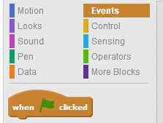

και βάλτε τον να πει κάτι, όπως παρακάτω (παρατηρήστε ότι αλλάξαμε το κείμενο):

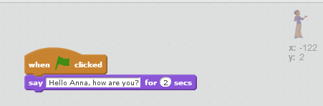

Βάλτε τον δεύτερο χαρακτήρα να απαντήσει. Επαναλάβετε τις ίδιες ενέργειες όπως παραπάνω (μην ξεχάσετε να κάνετε κλικ στον δεύτερο χαρακτήρα στην περιοχή μορφών πριν ξεκινήσετε να προσθέτετε τα μπλοκ εντολών).

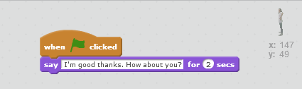

Κάντε κλικ στην πράσινη σημαία στο πάνω μέρος της σκηνής.



Οι μαθητές θα παρατηρήσουν ότι οι δύο χαρακτήρες μιλούν ταυτόχρονα.

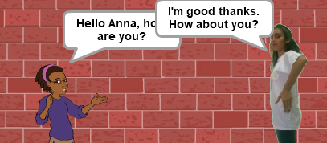

Για να διορθωθεί το πρόβλημα αυτό πρέπει να χρησιμοποιήσουμε το μπλοκ εντολών «Wait» (Περίμενε).

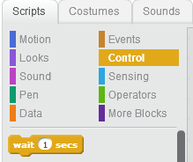

Μπορούμε να συμπεριλάβουμε το μπλοκ εντολών «Wait» στο σενάριο του δεύτερου χαρακτήρα. Απλώς το μεταφέρουμε στη σωστή θέση και αλλάζουμε τον αριθμό των δευτερολέπτων:

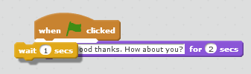

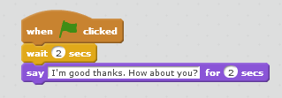

Τώρα οι χαρακτήρες μιλούν εναλλάξ!

Ζητήστε από τους μαθητές να συνεχίσουν τη συζήτηση. Επιπλέον, μπορούν να προσπαθήσουν:

* να βάλουν τους χαρακτήρες να προχωρήσουν ο ένας προς τον άλλον (τμήμα «Motion» (Κίνηση))·
* να αλλάξουν την εμφάνιση των χαρακτήρων αφού μιλήσουν·
* να αλλάξουν το φόντο αφού μιλήσει ο ένας από τους χαρακτήρες.

**Σημειώσεις**

* Αφιερώστε τουλάχιστον μία ώρα για να εξοικειωθείτε με το Scratch πριν διδάξετε αυτό το μάθημα. Μπορείτε να παρακολουθήσετε τα βοηθητικά μας βίντεο. Θα δείτε, είναι πολύ διασκεδαστικό, ακόμη και για ενήλικες!
* Αφιερώστε μερικά λεπτά πριν από το μάθημα για να βεβαιωθείτε ότι όλοι οι υπολογιστές είναι συνδεδεμένοι στο διαδίκτυο (εάν είναι απαραίτητο) ή εγκαταστήστε το Scratch.
* Η παρούσα ενότητα ενδείκνυται περισσότερο για παιδιά ηλικίας **8 ετών και άνω** που μπορούν να διαβάζουν και να χειρίζονται πληκτρολόγιο/ποντίκι.
* Για παιδιά μικρότερης ηλικίας, μπορείτε να επιλέξετε το [Scratch Junior](https://www.scratchjr.org/), το οποίο δεν χρησιμοποιεί κείμενο παρά μόνο αριθμούς. Σημειώνεται ότι το Scratch Junior είναι διαθέσιμο μόνο για ταμπλέτες (iOS, Android).
* [Ο προγραμματισμός σε ομάδες των δύο](https://www.youtube.com/watch?v=vgkahOzFH2Q) παράγει βέλτιστα αποτελέσματα. Το ιδανικό είναι δύο μαθητές ανά υπολογιστή και εναλλαγή όσον αφορά τον έλεγχο του πληκτρολογίου/ποντικιού ανά 10 λεπτά
* Η απώλεια ωρών εργασίας δημιουργεί έντονη απογοήτευση! Βεβαιωθείτε ότι οι μαθητές διαθέτουν στρατηγική για την αποθήκευση της εργασίας τους. Βλέπε βήμα 5.

# Καλή διασκέδαση στη διδασκαλία του Scratch!

**Ονοματεπώνυμο συντάκτριας: Margo Tinawi**